Сравнение кинетических характеристик сорбентов для решения задач реабилитации радиоактивно-загрязненных территорий

Блинова Марина Олеговна
Аспирант
Уральский федеральный университет имени первого Президента России Б.Н. Ельцина, Физико-технологический институт, Екатеринбург, Россия
E-mail: smo.ural.russia@gmail.com
Для решения задач реабилитации радиоактивно-загрязненных территорий, в частности снижения перехода цезия в сельскохозяйственные растения, возможно использование природных и модифицированных алюмосиликатов. Накопление цезия в растениях будет определяться конкурентными процессами поглощения цезия почвой, сорбентом и растением. Каждый из процессов характеризуется своей скоростью протекания, соотношение этих скоростей будет влиять на эффективность реабилитации.
Для выявления лимитирующей стадии процесса сорбции и сравнения кинетических характеристик сорбентов была исследована кинетика сорбции цезия природными алюмосиликатами (клиноптилолит и глауконит) и модифицированными ферроцианидными образцами на их основе. В качестве растворов для исследования использовали водопроводную воду, как аналог природной воды, содержащую стабильный изотоп цезия в концентрации 0,1 мг/л и меченой радионуклидом ¹³⁷Cs. Результаты исследований представлены на рис. 1.
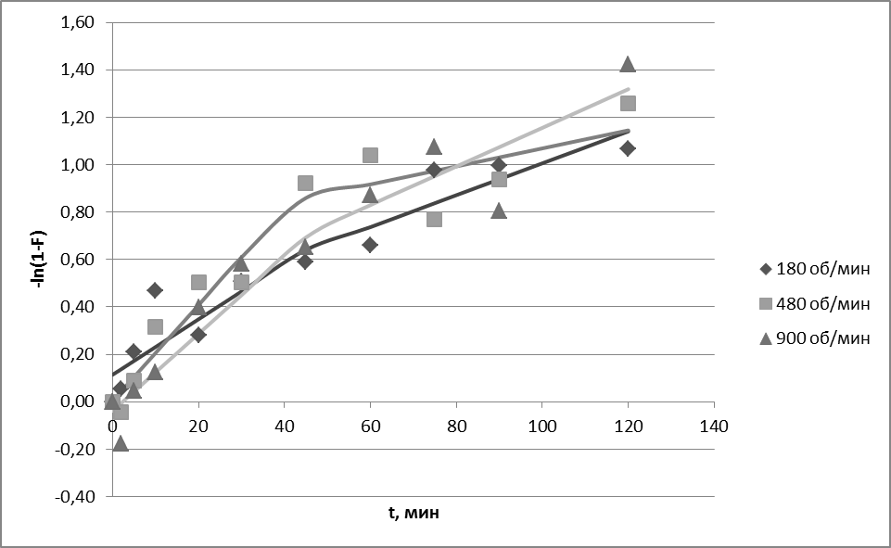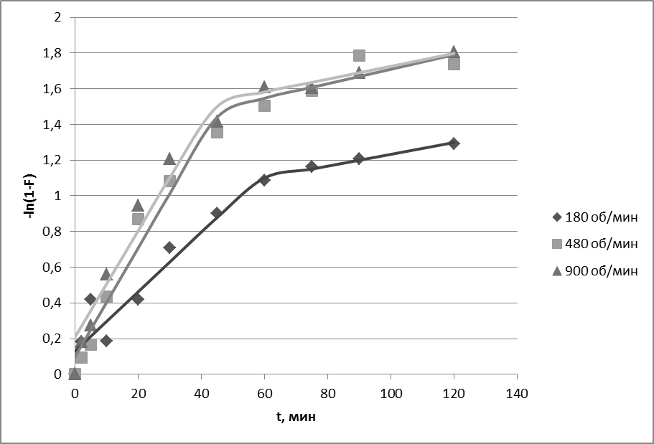
а) б)
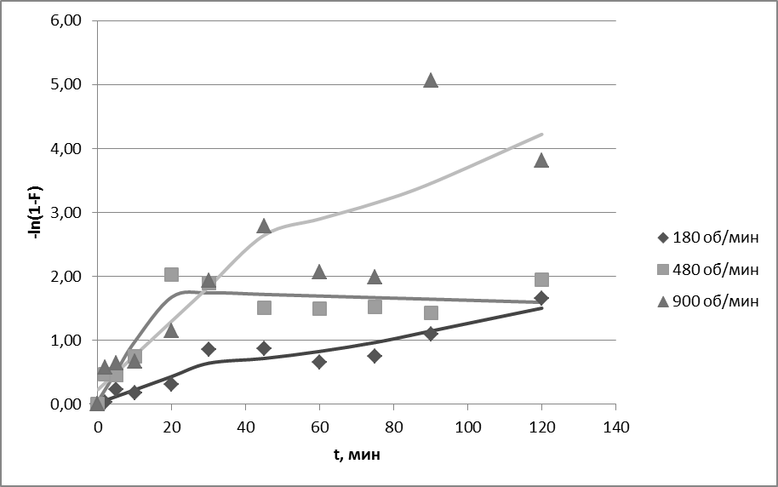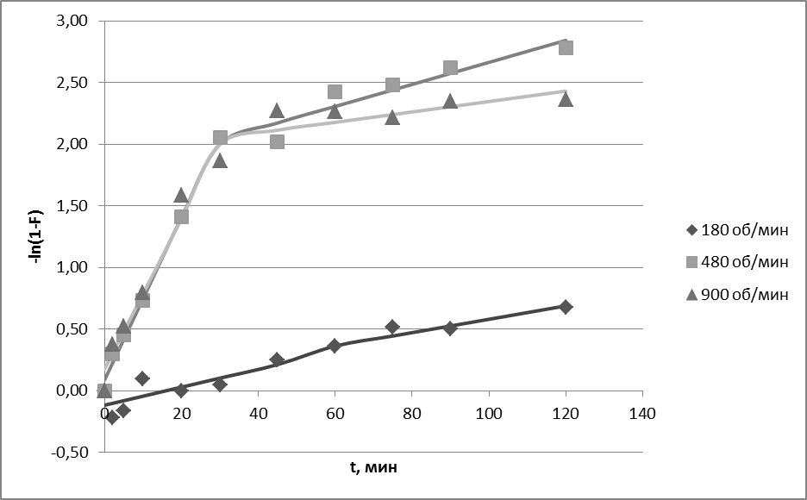
в) г)
Рис. 1. Кинетические зависимости сорбции цезия от скорости перемешивания раствора: а) природный клиноптилолит, б) модифицированный клиноптилолит,
в) природный глауконит, и г) модифицированный глауконит
Показано, что для всех образцов сорбентов характерен смешанно-диффузионный режим сорбции. Для времени сорбции до 45 мин более высокими кинетическими характеристиками обладают образцы природного и модифицированного глауконита, константы скорости сорбции цезия для них в 2 раза выше. На втором этапе скорости сорбции цезия всеми сорбентами сопоставимы в пределах погрешности.
Выражаю благодарность научному руководителю Ворониной Анне Владимировне за помощь при проведении научно-исследовательской работы.

